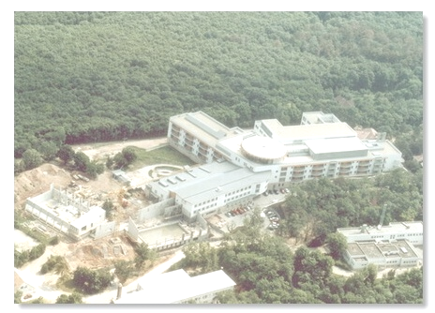
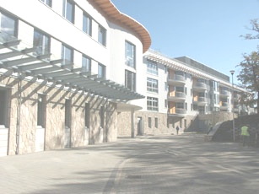
NEUROMODULÁCIÓS SZIMPÓZIUM III.
Spaszticitás Nap
A SPASZTICITÁS MULTIDISCIPLINÁRIS KEZELÉSE
2008. március 13.
Helyszín: Országos Orvosi Rehabilitációs Intézet
Órarend
Sz | Nap | Időpont | Hossz | Előadás címe | Előadó | Intézet
1. | 2008.03.13. csütörtök | 10:00 | 10 | Megnyitó | Dr.Kertész Györgyi | Üléselnök, Misszió Egészségügyi Központ
2. | 2008.03.13. csütörtök | 10:10 | 20 | A spaszticitás neurofiziológiája | Dr. Tamás Gertrúd | SEB, Neurologiai Klinika
3. | 2008.03.13. csütörtök | 10:30 | 20 | Cerebralis eredetű spasticitás | Dr.Dénes Zoltán | OORI
4. | 2008.03.13. csütörtök | 10:50 | 20 | Gerincvelő eredetű spaszticitás | Dr. Klauber András | OORI Paraplegia Osztály
5. | 2008.03.13. csütörtök | 11:10 | 20 | Spaszticitás a gyermekkorban | Dr.Vekerdy-Nagy Zsuzsanna | DE OEC Rehabilitációs tanszék
6. | 2008.03.13. csütörtök | 11:30 | 20 | Discussio – kávészünet
7. | 2008.03.13. csütörtök | 11:50 | 20 | A spaszticitás fizikotherápiás kezelése | Várkonyi Andrea | OORI
8. | 2008.03.13. csütörtök | 12:10 | 20 | A spaszticitás gyógyszeres terápiája | Dr.Bokor Magdolna | Nyírő Gyula Kóráz, Budapest
9. | 2008.03.13. csütörtök | 12:30 | 20 | Botulinus toxin a spasztikus kórképek kezelésében | Dr. Bihari Katalin | OITI
10. | 2008.03.13. csütörtök | 12:50 | 10+60 | Discussio – ebédszünet
11. | 2008.03.13. csütörtök | 14:00 | 20 | A spaszticitás intrathecalis gyógyszeres kezelése | Dr. Erőss Loránd | OITI
12. | 2008.03.13. | 14:20 | 20 | A spaszticitás idegsebészeti kezelése | Dr. Erőss Loránd | OITI
13. | 2008.03.13. | 14:40 | 20 | A spaszticitás ortopédiai kezelése | Dr. Kovács Magdolna | OORI
14. | 2008.03.13 | 15:00 | 10 | Az ITB coordinátor és az ITB nővér szerepe a betegek gondozásában | Király Katalin | OITI
15. | 2008.03.13. csütörtök | 15:10 | 10 | Discussio
16. | 2008.03.13. csütörtök | 15:10 | 5 | A nap zárása | Dr.Kertész Györgyi | Üléselnök
17. | 2008.03.13. csütörtök | 15:20 | 45 | ITB pumpák gyakorlati megismerése, újratöltés, programmozás, vészhelyzetek elhárítása | Dr.Erőss Loránd  Király Katalin | OITI, ITB munkacsoport

A Semmelweis Egyetem által akkreditált térítésmentes orvostovábbképzés.

Jelentkezés:

MEDIBIS KFT.
Fax: 06-1 379-21-97
E-mail: medibis@medibis.hu

